Технологическая карта урока
Ф. И. О. преподавателя: Круглова М.Н.
УД: физика
Базовый учебник: В.Ф.Дмитриева
Тема 3.2. Законы постоянного тока
Тема занятия: Соединение проводников
Цели урока: изучить соединения проводников, познакомить студентов с правилами последовательного и параллельного соединения проводников, на примере последовательного и параллельного соединения проводников научиться применять закон Ома, а также раскрыть практическое значение закона Ома при последовательном и параллельном соединении проводников, научиться строить схемы электрических цепей при последовательном и параллельном соединении проводников.
Задачи урока:
1.Воспитательные (личностные результаты):
- чувство гордости и уважения к истории и достижениям отечественной физической науки; физически грамотное поведение в профессиональной деятельности и в быту при обращении с приборами и устройствами;
- готовность к продолжению образования и повышения квалификации в избранной профессиональной деятельности и объективное осознание роли химических компетенций в этом;
- умение использовать достижения современной физической науки и физических технологий для повышения собственного интеллектуального развития в выбранной профессиональной деятельности;
2.Развивающие (метапредметные результаты):
- использование основных интеллектуальных операций: постановки задачи, обобщать, систематизировать знания, выявления причинно-следственных связей, формулирование выводов для изучения различных сторон физических явлений и процессов, с которыми возникает необходимость сталкиваться в профессиональной деятельности .
- использование различных источников для получения физической информации, умение оценить ее достоверность.
3. Образовательные (предметные результаты):
- сформированность представлений о роли и месте физики в современной научной картине мира; понимание физической сущности наблюдаемых во Вселенной явлений, роли физики в формировании кругозора и функциональной грамотности человека для решения практических задач;
- владение основополагающими физическими понятиями; уверенное использование физической терминологии;
- владение основными методами научного познания: наблюдение, описание, измерение.
- сформированность умения применять полученные знания для объяснения условий протекания физических явлений в природе, профессиональной сфере и для принятия практических решений в повседневной жизни;
- сформированность собственной позиции по отношению к физической информации, получаемой из разных источников.
Тип урока: комбинированный
Необходимое оборудование:
- Схема последовательного соединения проводников;
- Схема параллельного соединения проводников;
- Раздаточный материал;
- Ментальные карты;
- Ноутбук, проектор, презентация.

СТРУКТУРА И ХОД УРОКА
 | Этапы урока | Деятельность преподавателя | Деятельность студентов | Формируемые УУД
1  2 мин | Организационный момент. Мотивация.  Предлагает студентам составить тему занятия из слов: проводники, соединить, последовательность, параллельность. | Организация студентов на урок: приветствует студентов, проверяет готовность группы к уроку. | Приветствуют преподавателя. Готовы к уроку.  Составляют тему занятия: Соединение проводников | Л. Умение проявлять дисциплинированность, формирование личностного отношения к предмету, к окружающим, к самому себе.  К.Планирование учебного сотрудничества
2  3 мин | Сообщение темы урока, постановка целей, мотивация учебной деятельности  Целеполагание с участием студентов. Задает вопросы студентам: Что вы знаете о соединении проводников? А что бы вам хотелось узнать? | Записывает дату и тему занятия на доске. Подводит обучающихся к постановке целей урока. Ставит  диагностируемые цели урока. | Слушают, записывают дату занятия в тетрадях.  Отвечают на вопросы, самостоятельно выделяют и формируют учебные цели | Р.Целеполагание.  П. Самостоятельное выделение и формирование учебной цели
3  3 мин | Планирование. Для того, чтобы ответить на вопросы, будем внимательно слушать,а результаты оформим в виде таблицы.  Оформление таблицы: | Мотивирует студентов к процессу учебной деятельности. | Планирование последующих действий.  Оформление таблицы. | Р. Планирование.  П. (общеучебные). Структурирование знаний, информационный поиск
  Знаю | Хочу узнать | Узнал
4  10 мин | Актуализация знаний. Проверка ДЗ.  - Фронтальный устный опрос.  - Как называются вещества, в которых течение электрического тока осуществляется за счет дрейфа большого количества свободных электронов? (проводники).  - Как называются вещества, не проводящие электрический ток? (диэлектрики).  - Назовите основные физически величины электрической цепи? (сила тока, сопротивление, напряжение).  - Какой величиной является сила тока: скалярной или векторной? (скалярная).  - Продолжите предложение: График, на котором изображена зависимость электрического тока от приложенного напряжения, называется … (вольт – амперной характеристикой).  - От каких физических величин зависит электрическое сопротивление? (материала, длины и площади поперечного сечения проводника).  - От какой физической величины зависит удельное сопротивление проводника? (температуры).  - Какой ученый экспериментально установил, что сила тока в металлических проводниках пропорциональна приложенному напряжению? (Георг Ом).  - Продолжите предложение: явление обращения электрического сопротивления в нуль называется … (сверхпроводимостью).  - Продолжите предложение: работа, которую совершают сторонние силы при перемещении единичного положительного заряда вдоль всей цепи, равна …. (ЭДС источника тока).  - Индивидуальная работа: заполнить таблицу № 1.  Вспомнить закон Ома. Прописать на доске формулу | Проводит фронтальный устный опрос.  Объясняет работу с таблицей № 1. По окончании выполненной работы проводит взаимоконтроль. | Отвечают на поставленные вопросы.  Активное участие в диалоге с преподавателем.  Заполняют таблицу № 1. | Р. Контроль  К.Умение выражать свои мысли.  П (логические). Построение логической цепи рассуждений  П.(общеучебные).Контроль.  К.Управление поведением партнера – контроль, коррекция, оценка действий партнера.  Р.Оценка.  Л.Ценностно – смысловая ориентация
  Название физической величины | Закон Ома для физической величины | Формула физ. вел. | Единица измерения в СИ
  Сила электрического тока
  Электрическое напряжение
  Электрическое сопротивление
5  10 мин | Введение новых знаний. Излагается новый материал, подводя диалог к основным физическим понятиям и практического применения закона Ома при последовательном и параллельном соединении проводников.  Проводники в электрической цепи могут соединяться последовательно и параллельно.  - Последовательное соединение проводников.  При последовательном соединении (см.рис.)  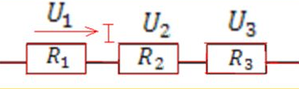  - сила тока во всех частях одинакова, т.е. I=const;  - общее сопротивление цепи, состоящей из последовательно соединенных проводников, равно сумме сопротивлений отдельных проводников R=R₁+R₂;  - напряжение на концах цепи равно сумме напряжений последовательно соединенных проводников U=U₁+U₂.  - Применение последовательного соединения проводников: амперметр, елочные гирлянды  - Параллельное соединение проводников.  При параллельном соединении проводников (см.рис.)  R₁  I₁  I  R₂  I₂  U  - Сила тока в неразветвленной части цепи равна сумме сил токов, текущих в разветвленных участках I=I₁+I₂;  - Напряжение при параллельном соединении проводников одинаково U=const;  - Общее сопротивление проводников, соединенных параллельно рассчитывается следующим образом:  I ~ $\frac{1}{R}$ (по закону Ома), следовательно: $\frac{1}{R}$ =$\frac{1}{R1}$ + $\frac{1}{R2}$, следовательно R= $\frac{R1*R2}{R1+R2}$.  - Применение параллельного соединения проводников: вольтметр, бытовые приборы. | Формирует представление о последовательном и параллельном соединении проводников. | Внимательно слушают преподавателя, принимают участие в диалоге, работают с новым материалом: конспектируют, вносят в тетрадь схемы соединения проводников и законы для последовательного и параллельного соединения проводников | К.Умение выражать свои мысли.  К.Построение речевых высказываний.  П(общеучебные). Умение адекватно, осознанно и произвольно строить речевые высказывания в устной и письменной речи.  Р.Коррекция.  П(логические).Построение логической цепи рассуждений.  К.Владение монологической и диалогической формами речи.  П(логические).Наблюдение
6  2 мин | Физминутка.  1.Построить последовательное соединение проводников.  2.Построить параллельное соединение проводников | Формирует здоровый образ жизни и сохранность здоровья студентов | Выполняют упражнения | Л.Формирование здоровой личности
7  10 мин | Закрепление пройденного материала.  Задание:  1.Зарисовать в тетради все возможные электрические схемы электрических цепей, которые можно изготовить, имея четыре резистора.  2.Рассчитать общее сопротивление для каждой электрической цепи, если R₁ = 1 Ом, R₂ = 2 Ом, R₃ = 3 Ом, R₄ = 4 Ом .  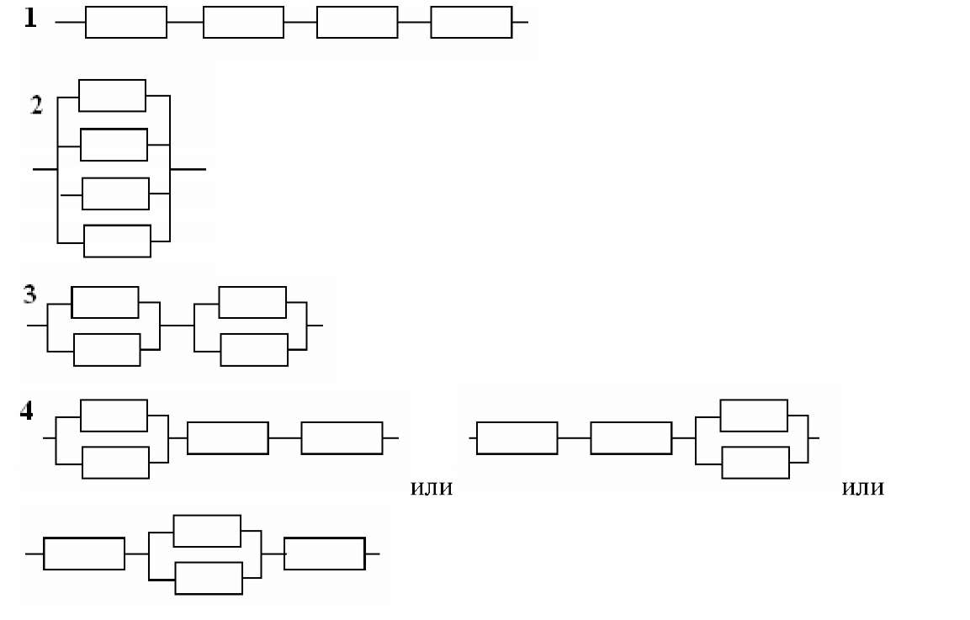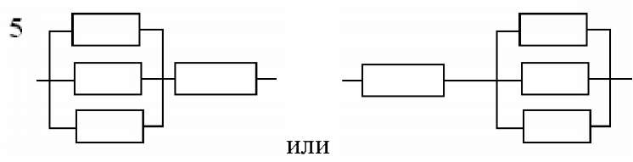  Оценивание:  За каждую нарисованную электрическую схему с рассчитанным для неё общим сопротивлением студенты ставят плюс на полях тетради. Суммируют и выставляют общую оценку своей деятельности:  7 - 10 - оценка 5 (отлично)  5 - 6 - оценка 4 (хорошо)  3 - 4 - оценка 3 (удовлетворительно)  Студенты, которые не успели зарисовать и рассмотреть все схемы на уроке, должны доделать задание дома, оценка выставляется в начале следующего урока.  Продолжить заполнение таблицы: | Формирует представление о практической значимости закона Ома при последовательном и параллельном соединении проводников | Сформированность и аргументация своих ответов.  Анализируют свою деятельность.  Заполняют колонку в таблице «Узнал». | К.Построение речевых высказываний.  П. Анализ
  Знаю | Хочу узнать | Узнал

8  2 мин | Рефлексия. «Лестница успеха»  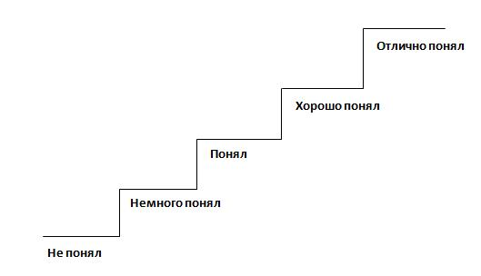  Отметить на лестнице ту ступень, которая подходит вам больше всего за работу на сегодняшнем занятии. | Формирует рефлексивную деятельность | Приостановка мыслительной деятельности, обобщение | Р.Саморегуляция
9  2 мин | Подведение итогов урока:  Анализ и оценка работы деятельности студентов Фронтальный устный опрос  Что нового узнали на уроке?  Что было интересно?  Знания, полученные на уроке пригодятся вам в будущей профессии?  Как вы считаете, достигли ли мы в процессе деятельности на уроке поставленных целей? | Анализирует и комментирует работу студентов на занятии. Формирует осознание правильных ответов на поставленные вопросы. | Анализируют свою деятельность.  Сформированность и аргументация своей деятельности. | Р.Оценка.  К.Владение монологической и диалогической формами речи.
10  1 мин | Домашнее задание:  - С.211, №798, 799 (сб.Рымкевича).  - Решите задачи в карточке домашнего задания, выбрав свой уровень.  - Составить ментальную карту или кластер по теме «Соединение проводников» | Краткий инструктаж по выполнению д/з | Записывают д/з | Л.Формирование личностного отношения к предмету, к окружающим, к самому себе.  П(общеучебные).Структурирование знаний, информационный поиск

П – познавательные УУД Р – регулятивные УУД К – коммуникативные УУД Л – личностные УУД

Таблица № 1
Название физической величины | Закон Ома для физической величины | Формула физ. вел. | Единица измерения в СИ
Сила электрического тока

Электрическое напряжение

Электрическое сопротивление

Таблица № 1
Название физической величины | Закон Ома для физической величины | Формула физ. вел. | Единица измерения в СИ
Сила электрического тока

Электрическое напряжение

Электрическое сопротивление

Таблица № 1
Название физической величины | Закон Ома для физической величины | Формула физ. вел. | Единица измерения в СИ
Сила электрического тока

Электрическое напряжение

Электрическое сопротивление

Карточка домашнего задания
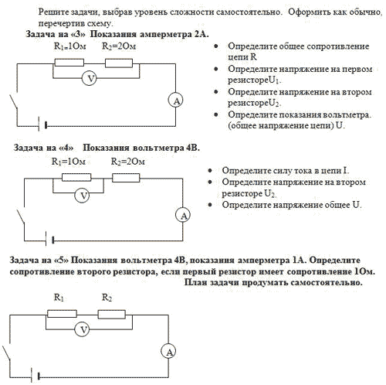

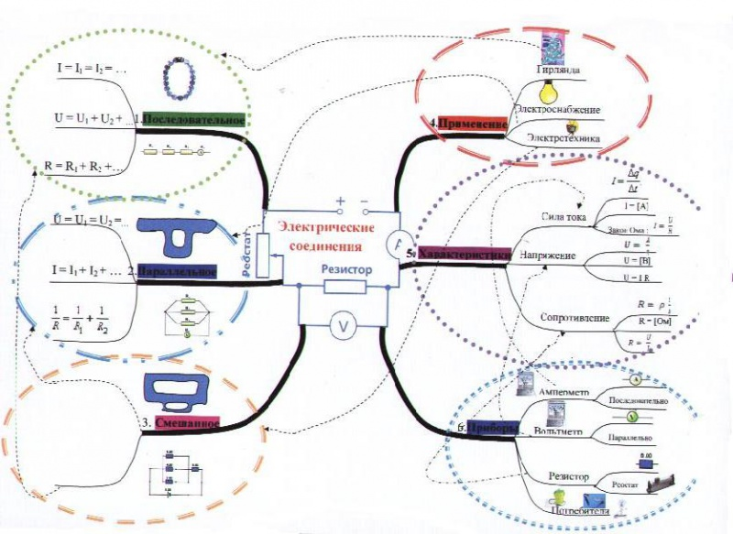
Не понял

Хорошо понял

Понял

Отлично понял

Немного понял

